2016 – 2017 EĞİTİM – ÖĞRETİM YILI 8. SINIF FEN BİLİMLERİ DERS PLÂNI
I.BÖLÜM
Dersin Adı: | Fen Bilimleri | 28. Hafta (3 – 7 Nisan 2017)
Sınıf: | 8. Sınıf
Ünite No-Adı: | 7. Ünite: Yaşamımızdaki Elektrik
Konu: | Elektrik Yükleri Ve Elektriklenme
Önerilen Ders Saati: | 4 Saat
II.BÖLÜM
Öğrenci Kazanımları/Hedef ve Davranışlar: | 8.7.1.1. Elektriklenmeyi, teknolojideki ve bazı doğa olaylarındaki uygulamalarını gözlemleyerek örneklendirir ve açıklar.  8.7.1.2. Elektrik yüklerini sınıflandırarak aynı ve farklı cins elektrik yüklerinin birbirlerine etkisini deneyerek keşfeder.  8.7.1.3. Elektriklenme çeşitleriyle ilgili deneyler yapar ve sonuçlarını gözlemler.
Ünite Kavramları ve Sembolleri: | Pozitif yük  Negatif yük  Elektriklenme
Uygulanacak Yöntem ve Teknikler: | Anlatım, Soru Cevap, Grup Çalışması
Kullanılacak Araç – Gereçler: | Yüklü Cisimler Birbirini İter Mi, Çeker Mi? etkinliği için;  • Pamuk • Üç ayak  • Alüminyum folyo • Ebonit çubuk • Naylon ip • Cam çubuk  • Yün kumaş • İpek kumaş • Kısa ve uzun destek çubukları • İkili bağlama parçası  Sürtülme Ve Dokunma İle Elektriklenme etkinliği için;  • Plastik çubuk • Cam çubuk • Yün kumaş • İpek kumaş  • Püsküllü cisim (2 adet) • Tarak • Kâğıt • Balon  Etki İle Elektriklenme etkinliği için;  • Pamuk ve ip • Alüminyum folyo ve üç ayak  • Plastik çubuk ve yün kumaş • Özdeş metal levha (2 adet)  • Uzun ve kısa destek çubukları • Kırmızı ve mavi etiket  • Beherglas (2 adet) • Bağlama parçası
Açıklamalar: | Öz ısının maddeler için ayırt edici özellik olduğu vurgulanır.
Yapılacak Etkinlikler: | Bir fotokopi makinesinde elektriklenmenin nasıl kullanıldığını araştırma ve sunma.  Yüklü Cisimler Birbirini İter Mi, Çeker Mi? (D.K. Sayfa: 181)  Sürtülme Ve Dokunma İle Elektriklenme (D.K. Sayfa: 183)  Etki İle Elektriklenme (D.K. Sayfa: 185)
Özet: | Elektrik Yükleri Ve Elektriklenme  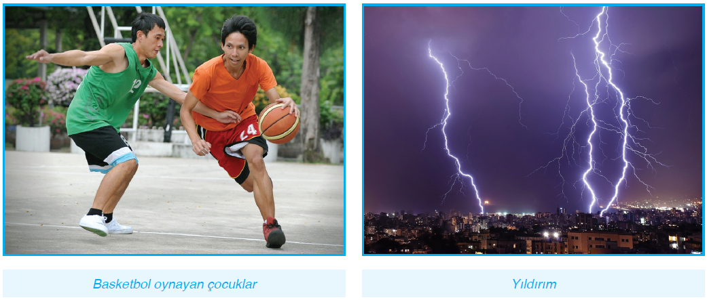  Basketbol oynadıktan sonra bir arkadaşınıza ya da bir duvara doğru elinizi uzattığınızda çarpıldığınız olmuştur. Bu çarpılma size zarar vermez ancak aynı şekilde oluşan ve zararlı olabilecek çarpılmalar da meydana gelebilir. Mesela yıldırım olayında oluşan elektrik birçok canlıya aynı anda çok büyük bir zarar verebilir.  1. Elektriklenme  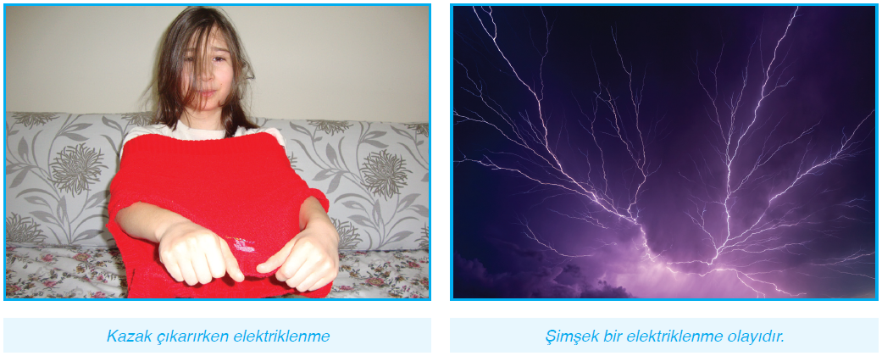  Kazağınızı çıkarırken oluşan minik kıvılcımlar ve çıtırtı şeklindeki sesler kazağınızla saçınız arasında bir elektriklenme meydana geldiğini gösterir. Bu olay elektrik yükleri ile ilgilidir. Çeşitli sebeplerden dolayı elektrik yüklerinin bir cisimden başka bir cisme geçerek birikmesine elektriklenme denir. Kazağımızı çıkarırken oluşan elektriklenme, gökyüzünde bulutlar arasında oluşan elektriklenmeden çok küçüktür. Bulutlar arasında oluşan elektriklenme sonucunda şimşek adını verdiğimiz çok daha şiddetli ışık ve ses oluşmaktadır.  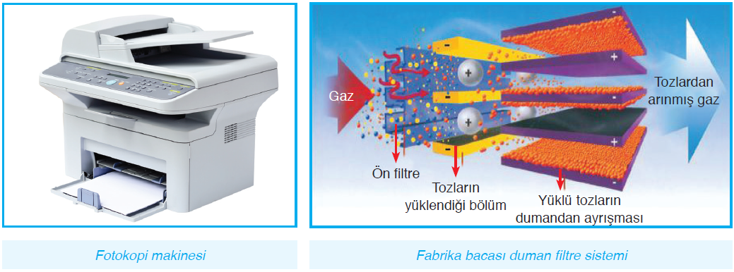  Günümüzde elektriklenmeden yararlanarak birçok teknolojik araç ve gereç geliştirilmiştir. Örneğin fotokopi makinesi elektriklenmeden yararlanılarak geliştirilmiş bir araçtır. Baca temizlemede kullanılan fırçalar elektrik yükü ile yüklenerek baca içindeki toz ve kurumları çeker. Böylece baca temizliği yapılmış olur.  Elektriklenmeden yararlanılarak yapılan fabrika bacalarının filtrelerinde baca içine yerleştirilen negatif yüklü kablolar bacadan geçen tozların negatif yükle yüklenmesini sağlar. Daha sonra tozlar, bacanın etrafındaki pozitif yüklü tabaka tarafından çekilir. Böylece tozların havaya karışması önlenir. Ayrıca otomotiv ve beyaz eşyaların boyanmasında elektriklenme kullanılır. Boya tabancasından püsküren boya damlacıkları aynı yükle yüklenince birbirini itecekleri için boya, yüzeyin her tarafına eşit şekilde dağılmaktadır.  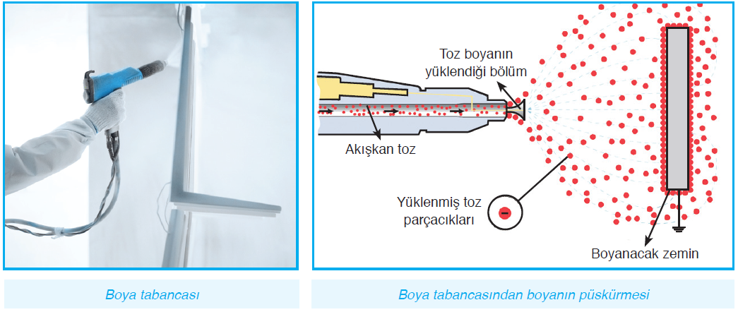  Özellikle elektronik ürünlerin tamiri ile ilgili meslek dallarında elektrik yüklerini depolama özelliğine sahip bileklikler yüklerin, tamiri yapılan elektronik cihaza zarar vermesini engeller. Bileklikte biriken yük, bilekliğin uçlarının yere veya başka bir zemine temas ettirilmesi ile boşaltılır. Plazma kürelerinde ise elektriklenme olayı sonucu birçok elektriksel kıvılcım oluşur.  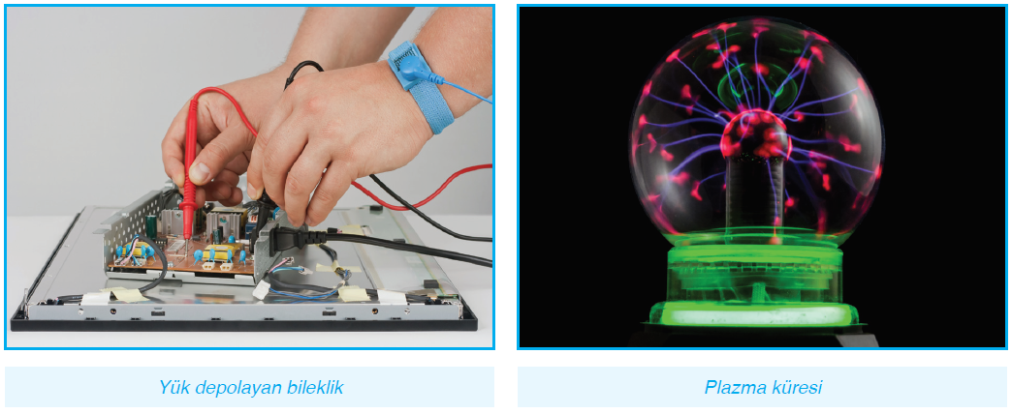  Dedektifler kâğıt ya da plastik yüzeylerdeki parmak izlerini belirlemede elektriklenme özelliklerini kullanır. İnsan parmağının kâğıt ya da plastik yüzeye değen ince kısımları yüzeyde bir iz bırakır. Bu izlerin olduğu yerlerin elektrik yüklenme özelliği, iz olmayan yerlere göre farklılık gösterir. Bu özelliği ölçen tarama cihazlarıyla parmak izi belirlenir.  2. Elektrik Yüklerinin Birbirine Etkisi  MÖ 600’lü yıllarda Yunanlı filozof Thales (Tales), kehribarın yüne sürtüldüğünde küçük ot ve saman parçalarını çektiğini gördü.  ABD’li bilim insanlarından Benjamin Franklin (Benjamin Franklin), yaptığı deneyde, ipek kumaşa sürtünen iki cam çubuğun birbirini ittiğini, diğer taraftan kürke sürtülen bir plastik çubuğun ise bu cam çubukları çektiğini gözlemlemiştir. Benjamin Franklin, plastik çubukta oluşan elektrik yüküne, (-) negatif yük ve cam çubukta oluşan elektrik yüküne ise (+) pozitif yük demiştir.  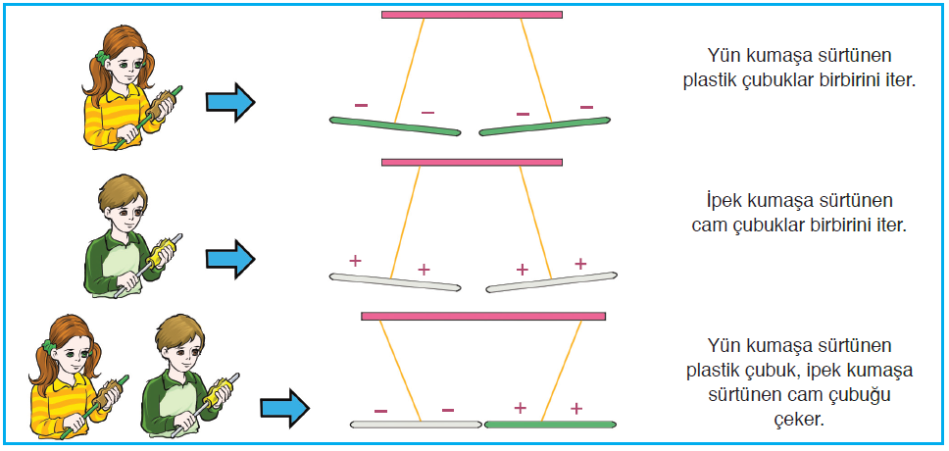  3. Elektriklenme Çeşitleri  Bir cismin elektrikle yüklenmesi üç farklı şekilde gerçekleşir. Sürtünme, dokunma ve etki ile cisimler elektrikle yüklenebilir.  Sürtünme ile Elektriklenme  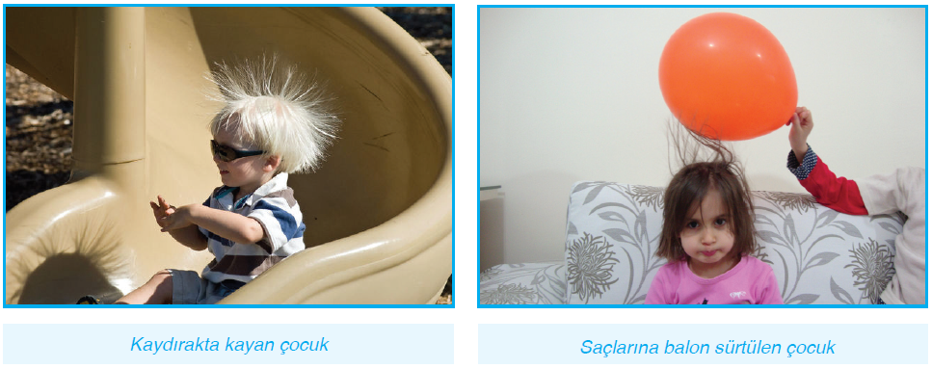  Parktaki kaydırakta kayan bir çocuğun saçlarını gözlemlediniz mi? Ya da çocuğa dokunduğunuzda çarpıldınız mı? Günlük yaşamda çok karşılaşılan bu olay aslında maddelerin elektriklenme yöntemlerinden biridir. Aynı şekilde, şişirilmiş bir balonu çocuğun saçlarına sürttükten sonra balonun çocuğun saçlarını resimdeki duruma getirmesi saçların elektriklendiğini göstermektedir.  Dokunma ile Elektriklenme  Bu bölüme kadar cisimlerin birbirine sürtüldüğünde elektrikle yüklendiğini gördük. Peki, cisimlerin yüklenmesi için mutlaka birbirine sürtülmesi mi gerekir? Yoksa sadece temas ettirmek, elektrikle yüklemek için yeterli midir? Birbirine temas eden cisimler arasında yük geçişi olur. Bu nedenle cisimlerin ilk andaki yük durumuna göre yükü değişebilir. Bir cismin yüklenebilmesi için cisimlerin mutlaka birbirine sürtülmesi gerekmez. Cisimleri birbirine sürtünce daha fazla yüzey birbirine temas ettiği için elektriklenme daha kolay gerçekleşir.  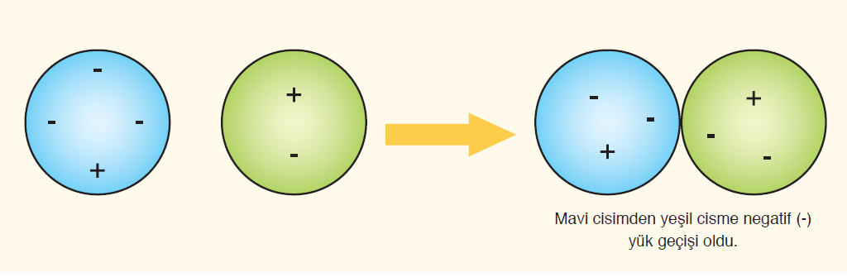  Etki (Tesir) ile Elektriklenme  Bir elektriklenme çeşidi de etki (tesir) ile elektriklenmedir. Bu, yüklü bir cismin başka bir cisme dokundurulmadan sadece elektrik yüklerinin birbirini itmesi ve çekmesinden yararlanılarak yapılan elektriklenme çeşididir. Cisimler üzerinde hareket eden yüklerin (-) negatif yükler olduğunu biliyoruz. Üzerinde eşit sayıda pozitif (+) ve negatif (-) yük taşıyan cisimlere nötr cisim denir. Nötr bir cisme yüklü bir cisim yaklaştıralım. Yaklaştırılan cismin yüküne göre, (-) negatif yükler cismin yakınında ya da uzağında birikir. Mesela nötr cisme (+) pozitif yüklü cisim yaklaştırılırsa çekim etkisinden dolayı (-) negatif yükler cisme yakın uçta birikir. Diğer uçta ise (+) pozitif yükler daha çoğunlukta olacağı için nötr cismin bir yanı (-) negatif diğer yanı (+) pozitif yükle yüklenmiş olur. Bu olaya kutuplanma denir. Kutuplanma oluştuktan sonra yüklü cisimle nötr cisim arasında yük geçişi olmaz. (+) pozitif cisim, nötr cisimden uzaklaştırılırsa cisim tekrar eski hâline gelir.  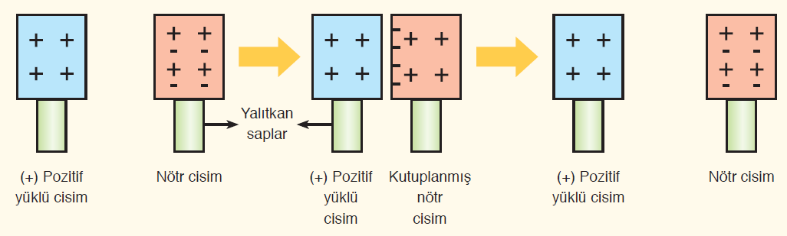  Yüklü bir cisim nötr cismi kutuplandırdığında cismin kendisine yakın taraftaki yüklere uyguladığı çekim kuvveti, kendisinden uzak taraftaki yüklere uyguladığı itme kuvvetinden daha büyük olur. Bu nedenle yüklü bir cisim, nötr bir cisme yaklaştırılırsa cismi kendisine doğru çeker.  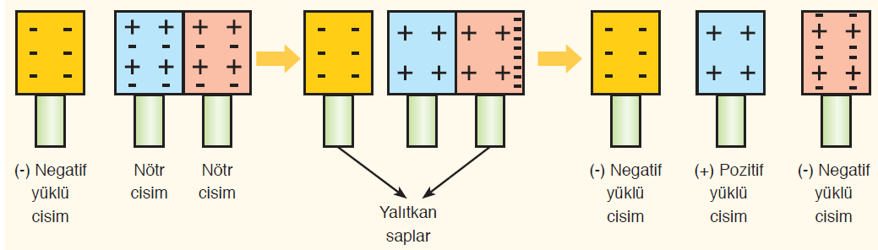  Başlangıçta nötr olan metal levhalara (-) negatif yüklü plastik çubuk yaklaştırıldığı anda levhalar birbirinden ayrıldı. Metal levhalardan biri (-) negatif yükle yüklenen cismi çektiği için (+) pozitif yükle, diğeri de cismi ittiği için (-) negatif yükle yüklenmiştir. Metallerin yüklenmesi etki ile elektriklenme sonucu oluşmuştur. Birbirine temas eden nötr metallere (-)negatif yüklü cisim yaklaştırıldığında metallerin bir ucunda (+) pozitif yükler, diğer ucunda (-) negatif yükler birikir. Bu durumdayken metaller birbirinden ayrılınca zıt yüklerle yüklenmiş olarak kalır.
III.BÖLÜM
Ölçme ve Değerlendirme: | *Boşluk dolduralım  *Eşleştirelim Ölçme ve değerlendirme için projeler, kavram haritaları, tanılayıcı dallanmış ağaç, yapılandırılmış grid, altı şapka tekniği, bulmaca, çoktan seçmeli, açık uçlu, doğru-yanlış, eşleştirme, boşluk doldurma, iki aşamalı test gibi farklı soru ve tekniklerden uygun olanı uygun yerlerde kullanılacaktır.
IV.BÖLÜM
Dersin Diğer Derslerle İlişkisi:
V.BÖLÜM
Planın Uygulanmasıyla İlgili Diğer Açıklamalar:
………………………………….. Uygundur
Fen Bilimleri Öğretmeni ………………………………………
Okul Müdürü
www.FenEhli.com

